**Lastenheft**

Erstellung eines Systems zur Lärmkartierung

|  |  |
| --- | --- |
| Datum: | 1. November 2014 |
| Erstellt von: | Krach GmbH, Constanze Richter, Johanna Terp |

**Inhalt**

Anwendungsbereich…………………………………………………………………………….3

Einleitung…………………………………………………………………………………………3

Ausgangssituation und Ziele……………………………………………………………………3

Funktionale Anforderungen……………………………………………………………………..4

Nicht-funktionale Anforderungen……………………………………………………………….4

Skizze des Lebenszyklus und der Gesamtarchitektur……………………………………....5

Lieferumfang……………………………………………………………………………………..6

Abnahmekriterien………………………………………………………………………………..6

# Anwendungsbereich

Dieses Lastenheft ist für die Krach GmbH und die Gewissen GmbH während der Zusammenarbeit zur Erstellung eines Systems zur Lärmkartierung gültig.

Anmerkung 1:

Bei Unstimmigkeiten gilt der Wortlaut des deutschen Textes.

Anmerkung 2:

Die Begriffe „soll“, „muss“, „wird“, „sollte“ und „darf“ sind in diesem Lastenheft wie untenstehend festgelegt zu verwenden:

· „soll“ und „muss“, um eine Anforderung zu bezeichnen

· „sollte“, um eine Empfehlung zu bezeichnen

· „darf“ um eine Erlaubnis zu bezeichnen

· „wird“ um eine später auszuführende Handlung zu bezeichnen

# Einleitung

Das Unternehmen Krach GmbH soll dem Unternehmen Gewissen GmbH ein neues System liefern, das gemessene Lärmquellen dokumentiert und visualisiert. Aufgabe dieses Lastenheftes ist es, einen Überblick über alle gewünschten/ relevanten Funktionen zu geben und alle relevanten Anforderungen zu ermitteln.

# Ausgangssituation und Ziele

Zurzeit befindet sich im Unternehmen Gewissen GmbH eine Dokumentation der Lärmquellen im Microsoft Excel-Format. Diese soll abgeschafft werden und mit Hilfe eines neuen Lärmkataster Systems ersetzt und verbessert werden.

Anwendung findet das System im Unternehmen Gewissen GmbH, hierbei handelt es sich um einen Motorenhersteller für PKWs und Nutzfahrzeuge. In der Betriebsstätte befinden sich zahlreiche Lärmquellen. Diese müssen regelmäßig gemessen und dokumentiert und anschließend die Messergebnisse den zuständigen Behörden gemeldet werden. Unter andrem sollen durch regelmäßige Messungen die Lärmquellen nachvollzogen werden und daraus ein Verlauf ersichtlich sein. Zielgruppe des Lärmkatasters sind Mitarbeiter, die dieses System bedienen, um die gemessenen Daten entsprechend der Gesetzlichen Vorschriften zu dokumentieren und daraus Geschäftsberichte und visuelle Darstellungen zu referenzieren.

# Funktionale Anforderungen

Im zu erstellende System für die Gewissen GmbH sollen die Zeitpunkte und die Lärmbelastung in Dezibel an vorgegebenen Messstellen dokumentiert werden. Die erfassten Daten aus regelmäßigen Messungen sollen die Grundlage zur visuellen Darstellung von Lärmquellen bilden. Die Möglichkeit muss gegeben sein, dass das Schallpegelmessgerät, welches zur Erfassung der Lärmbelastung genutzt wurde, individuell anpassbar und dokumentierbar an die Messungen ist. Des weiteren sollen die erfassten Daten eine Grundlage für den Geschäftsbericht sowie eine Compliance bilden.

Messpunkte müssen hinzugefügt werden können und auch nach ihrer Anlegung veränderbar sein. Das System soll momentan nicht erweiterbar sein.

Die Mehrbenutzerfähig soll gegeben sein, wobei mehrere Nutzer nicht zwangsläufig gleichzeitig auf das System zugreifen. Es sollen verschiedene Leser auf die Anwendung zugreifen können, ohne dass ein Rechte- und Rollenkonzept dabei eingesetzt werden muss.

# Nicht-funktionale Anforderungen

Das System soll auf einer Windows-Umgebung installiert und benutzt werden. Außerdem soll es an das schon bestehende OpenResKit Ökosystem angebunden sein und auf der bestehen Client-Server Architektur aufbauen.

Das System-Tool soll eine möglichst selbsterklärende Oberfläche besitzen, um die Einarbeitungszeit der Mitarbeiter zu verkürzen und die Effektivität zu steigern. Außerdem muss gewährleistet werden, dass das neue System überschaubarer und funktionaler ist als das momentan bestehende System, welches auf Microsoft Excel basiert. Das System-Tool soll nicht Microsoft Excel funktionieren.

Außerdem soll das Lärmkataster-Tool nur Standardmessverfahren, die nach den gesetzlichen Richtlinien messen, dokumentieren.

Das System soll dokumentieren, visualisieren und einen Überblick über die Daten verschaffen.Eine Anpassung an die jeweiligen Anforderungen im Unternehmen soll möglich sein.

Die Messungen, die Gewissen GmbH momentan in der unternehmensinternen

Excel - Tabelle speichert, sollen in das neue System übernommen werden können.

# Skizze des Lebenszykluses und der Gesamtarchitektur

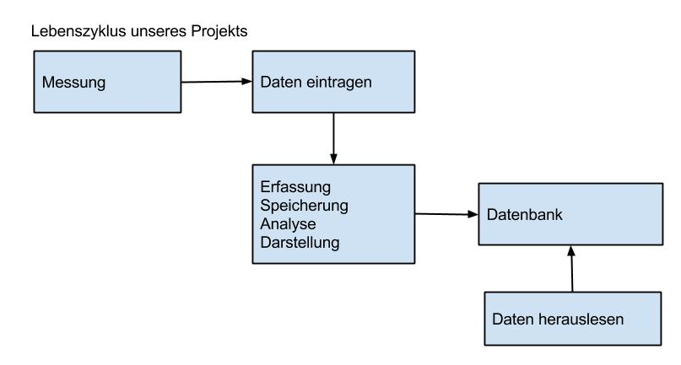

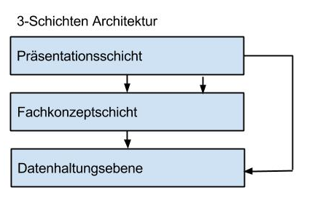

# Lieferumfang

Zu liefern ist eine funktionstüchtige und einsatzfähige, nach den Punkten 3 und 4 aufgebaute Anwendung und deren Source Code. Außerdem im Lieferumfang enthalten ist ein Bedienerhandbuch sowie Dokumentationen und Problemdokumentationen. Die Lieferung erfolgt am 10. Februar 2015 und muss die unter dem Punkt “Abnahmekriterien” aufgeführten Bedingungen zur Abnahme erfüllen.

# Abnahmekriterien

Die Lauffähigkeit des Systems ist erforderlich. Unter anderem soll ein “sauberer” Entwurf abgeliefert werden. Das heißt, der Entwicklungcode muss verständlich sein. Die Usability des Systems ist sehr wichtig und unbedingt erforderlich, damit die Mitarbeiter des Unternehmens Gewissen GmbH ohne zusätzliche, umfangreiche Schulungen das System bedienen können.

Berlin, 09.11.2014